Izolační a fasádní systémy

Systémy fasád vnějších obvodových stěn

Úvod
V Evropě se stavebnictví považuje za odvětví, které skýtá velké možnosti pro dosahování energetických úspor. Tyto možnosti se uskutečňují prováděním Směrnice EU o energetické náročnosti budov. Tato směrnice stanovuje nejen tepelné normy pro staré budovy, které procházejí rozsáhlou rekonstrukcí, ale i normu pro téměř nulovou spotřebu energie pro novostavby. Těchto cílů by mělo být dosaženo kombinací vyšší energetické účinnosti a využíváním obnovitelných zdrojů energie.
Přestože postup provádění této směrnice zatím s konečnou platností stanoven ve všech členských státech, bude otázka optimální tepelné izolace v souvislosti s možností vyšších energetických úspor a hospodárnosti pro všechny hrát významnou roli.

Shrnutí
V tomto výukovém materiálu nejprve ukážeme možnosti konstrukce odvodových stěn ze dřeva a vnější izolace v kombinaci s různými konstrukcemi stěn. V praktických pokynech pro výběr vhodných izolačních materiálů uvádíme různé typy konstrukcí a oblasti jejich použití z hlediska instalace a fyziky budov. Jsou popsána kritéria pro plánování a platné normy pro tepelnou izolaci. Důležité je pojednání o zárukách kvality v oblasti vzduchotěsnosti a o minimalizaci tepelných mostů.

Cíle
Po prostudování tohoto modulu je absolvent schopen…
- vyjmenovat součásti různých izolačních systémů stěn pro izolaci obvodových stěn
- vzájemně porovnat různé izolační systémy obvodových stěn
- navrhnout způsob řešení izolace v problematických místech
- popsat rozdílná konstrukční řešení obvodových stěn
- posoudit výhody a nevýhody různých způsobů tepelné izolace stěn
Obsah
Úvod 1
Shrnutí 1
Cíle 1
1 Možnosti konstrukce obvodových stěn 3
1.1 Dřevěné obvodové stěny 3
1.2 Konstrukce s nosnými dřevěnými sloupy a rámové konstrukce 3
1.2.1 Nosná konstrukce z dřevěných sloupů nebo rámová nosná konstrukce 3
1.2.2 Izolační materiály užívané u dřevěných konstrukcí s nosnými sloupy a rámové konstrukce 5
1.2.3 Upevnění izolace do obvodových stěn s dřevěnou konstrukcí 5
1.2.4 Pokládání instalačních rozvodů 5
1.2.5 Ochrana dřevěných nosných stěn a rámových konstrukcí proti povětrnostním vlivům 6
1.2.6 Hodnota U dřevěných sloupových a rámových konstrukcí 7
1.3 Konstrukce z masivního dřeva s vnější izolací 8
1.3.1 Nosná konstrukce z masivních dřevěných profilů 9
1.3.2 Pokládání instalací a rozvodů u konstrukcí domů z dřevěných profilů 9
1.3.3 Izolace u konstrukcí domů z dřevěných profilů 10
1.3.4 Připojování izolací na konstrukce domů z dřevěných profilů 10
1.3.5 Ochrana proti povětrnostním vlivům u konstrukcí z masivních dřevěných profilů 10
1.3.6 Hodnoty U pro bezrámové konstrukční systémy 10
1.3.7 Srovnání 11
2 Měřítka kvality při navrhování a realizaci izolačních systémů 12
2.1 Zajištění kvality v projektové fázi 12
2.2 Zajištění kvality ve fázi realizace 13
2.3 Neprodyšnost (těsnost) 13
2.4 Minimalizace tepelných mostů 15
2.5 Další kritéria kvality 15
3 Seznam obrázků 17
4 Prohlášení o odmítnutí záruk 18

Možnosti konstrukce obvodových stěn

Dřevěné obvodové stěny
Stavět ze dřeva je v zásadě možné mnoha různými způsoby.
Klasickým řešením je dřevěná konstrukce se sloupy a rámová konstrukce z dřevěných profilů. Používá se i rámová (hrázděná) konstrukce a přibývá i staveb vyžívajících masivních profilů. Pokud jde o obvodové stěny, představujeme zde dřevěnou konstrukci se sloupy a konstrukci s masivních profilů.

Konstrukce s nosnými dřevěnými sloupy a rámové konstrukce
Dřevěné konstrukce jako konstrukce s nosnými dřevěnými sloupy jsou založené na nosné soustavě z dřevěných sloupů a spojených příčných profilů, případně rámů. U rámového řešení tvoří nosné sloupy s vodorovnými spojovacími příčnými profily. Výška rámu dosahuje až ke konstrukci stropu, který je na ní uložen.
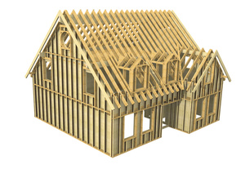
Obr. 1: Ilustrace rámové trámové konstrukce (zdroj: Holzbau Henz GmbH)

Nosná konstrukce z dřevěných sloupů nebo rámová nosná konstrukce
Nosnou část konstrukce tvoří dřevěné sloupy (nebo rám) z masivních dřevěných profilů nebo profilů vyrobených ze dřeva (např. lepených).
Pro většinu řešení lze využít dřevěné plné profily. Obecně mají šířku od 6 do 12 cm a tloušťku od 14 až 20 cm i více. V případě laminovaných profilů lepených lze dosáhnout i menší tloušťky, přibližně kolem 4cm.
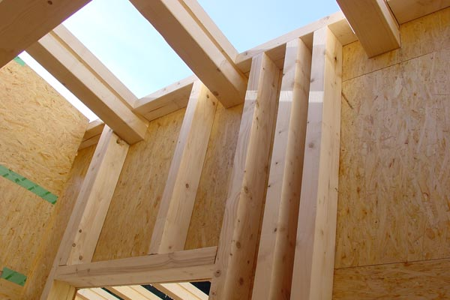
Obr. 2: Rámová trámová struktura (zdroj: Holka Genossenschaft)
U často používaných profilů tvaru ve tvaru „I“ – lepených či vyrobených z dílčích dřevěných prvků – lze dosáhnout vysokých úspor a malé tloušťky. Ty prvky jednu velkou výhodu. Pokud je použijeme užity jako stropní trámy, pak v místě uložení na obvodovou zeď díky své malé tloušťce vytvářejí výrazně menší tepelné mosty. Přitom je v každém případě třeba si uvědomit, že tepelná vodivost dílčích dřevěných prvků může být vyšší než u masivního dřeva.
Všeobecně se vždy požaduje, aby nosná část byla vždy zhotovena v pevných, modulových, rozměrech, které umožňují snadné provedení navazujících prací, tj. izolací a obkladů. I tyto prvky se totiž vyrábějí ve standardizovaných rozměrech. Rozměrová shoda podmiňuje rychlé provádění dalších pracovních činností.
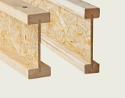
Obr. 3: Trámový překlad s profilem „I“ (zdroj: www.dataholz.com, ein Service der Holzforschung Austria)
Co je tepelná vodivost?
Tepelná vodivost je schopnost daného materiálu vodit teplo.
Čím je tepelná vodivost nižší, tím je vyšší izolační účinek materiálu.
Jednotkou tepelné vodivosti (lambda) je W / mK.

Izolační materiály užívané u dřevěných konstrukcí s nosnými sloupy a rámové konstrukce
Je možné použít jakýkoli izolační materiál, který je vhodný pro zabudování do připravené dřevěné nosné konstrukce. Mimořádně vhodné je využití izolačních matrací, které lze přímo vložit do prostor mezi nosné sloupy, případně je jejich rozměry lze snadno rozměrům vyplňovaných prostor přizpůsobit. Ještě jednodušší řešení představuje volná izolace, která se do prostor volných prostor ukládá zafoukáním.
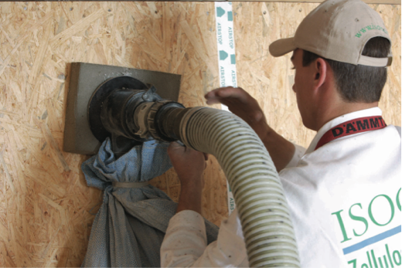
Obr. 4: injektáž celulózové izolace do prostor dřevěného rámu (zdroj: Isocell GmbH)

Upevnění izolace do obvodových stěn s dřevěnou konstrukcí
Izolační materiály je nutné instalovat takovým způsobem, který dlouhodobě zaručí jejich trvalou polohu a rozměrovou stabilitu a zabrání jejich stlačováních v průběhu času. Tyto nežádoucí jevy by totiž časem vedly k vytvoření vzduchových mezer.

Pokládání instalačních rozvodů
Dobrým řešením je vytvořit instalační rovinu o hloubce 3–5 cm na vnitřní straně stěny. Výhoda spočívá v tom, že všechny instalace a rozvody lze umístit do tohoto prostoru, aniž bychom museli provrtávat vzduchotěsnou vrstvu, kterou zpravidla umisťujeme též na vnitřní stranu zdi. Tato vzduchotěsná vrstva se obvykle umísťuje do laťování ukotveného do nosných sloupků. Můžeme ji provést samostatně ještě před zahájením technologických rozvodů. Izolace tohoto instalačního prostoru se pokládá za vzduchotěsnou zábranu směrem k venkovní straně stěny.

Co je vzduchotěsná vrstva?
Vzduchotěsná vrstva je souvislá vrstva stavby, která se nachází na vnitřní straně obvodových stavebních prvků. Vzduchotěsná vrstva souvisle obklopuje budovu. Tato vrstva je na obrázku vyznačena červeně.
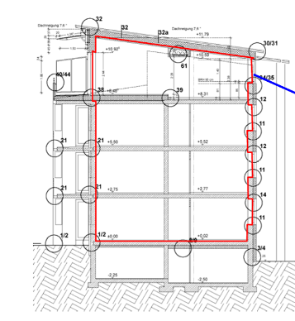
Obr. 5: Souvislé utěsnění budovy (zdroj: Schulze Darup)
V budově s cihlovou konstrukcí je vzduchotěsná vrstva tvořená vnitřní omítkou, u dřevostaveb se provádí fólií, parozábranou nebo parotěsněním.

Ochrana dřevěných nosných stěn a rámových konstrukcí proti povětrnostním vlivům
Klasickým řešením, kterým se nosná dřevěná (rámová) konstrukce chrání proti povětrnostním vlivům, je zavěšená (odvětrávaná) fasáda. Volba materiálu závisí pouze na rozhodnutí investora nebo projektanta.
Alternativní možností je použit další vnější izolační konstrukci, která je nesená a ukotvená do dřevěných sloupků konstrukce či rámů (viz obr. 6).
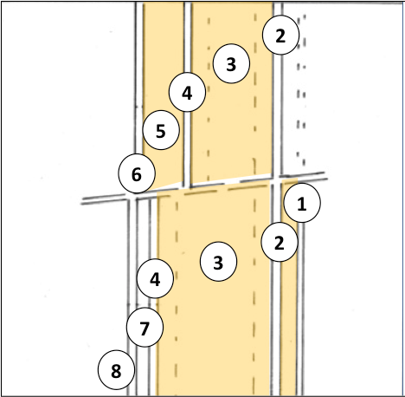
Dřevěná nosná/rámová konstrukce (1)
1 volitelná hloubka prostoru pro instalace
2 sádrokarton/dřevěná deska (dřevotříska)
3 nosná konstrukce/izolace
4 dřevotřísková deska
5 izolace
6 vnější omítka

Dřevěná nosná/rámová konstrukce (2)
1 izolovaný instalační prostor
2 sádrokarton/dřevotřískový panel
3 nosná konstrukce/izolace
4 dřevotřískový panel
7 vzduchový prostor – laťování
8 vnější obklad
Obr. 6: Nahoře: schematický řez konstrukcí obvodové nosné zdi ze dřeva s rámovou konstrukcí. Je zde vnitřní a vnější obložení a omítnutá izolační obálka na vnější straně. Dole: varianta s prostorem pro umístění instalací a rozvodů na vnitřní straně a s obkladem vnější strany stěny. (zdroj: Schulze Darup, upraveno)
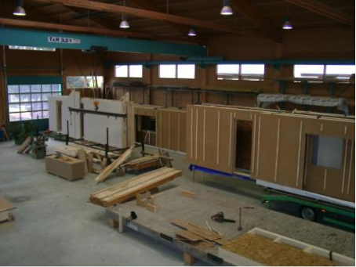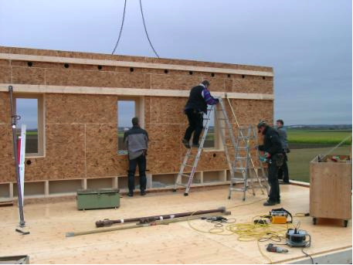
Obr. 7: Výroba a montáž prefabrikovaných fasádních prvků (zdroj: Augsburger Holzhaus GmbH)

Hodnota U dřevěných sloupových a rámových konstrukcí
Dřevěné konstrukce obvodových zdí (s nosnými sloupky, rámové nebo hrázděné) se vždy vyznačují vynikající hodnotou U. Této hodnoty je možné dosáhnout již při poměrně malé tloušťce obvodové stěny. Funkční izolace totiž prakticky vyplňuje všechny vnitřní prostory a je rozložena po celé ploše stěny. Použitím vakuové izolace se dosáhne témě stejného výsledku jako u pasivního domu při celkové konstrukční tloušťce pouhých 20 cm.

Příklad výpočtu
Zde je příklad výpočtu hodnoty U pro dřevěnou konstrukci s nosnými dřevěnými sloupky či rámem. Vztahuje se proveden k typické konstrukci dřevěného pasivního domu. Z celkové plochy půdorysu zabírá průřez nosných sloupků 8 % a výsledná hodnota U dosahuje 0,126 W/m²K.Pokud bychom tyto dřevěné prvky do celkové úvahy nezapočítali, dosahovala by hodnota U 0,108 W/m²K. Jestliže by podíl plochy průřezu dřevěných nosných částí činil 15 %, pak by hodnoty U činila 0,143 W/m²K.

Vrstvy (zevnitř směrem navenek) d λ

1 sádrokarton 1,50 0,210
2 latě, mezi nimiž je umístěná izolace 3,00 0,130 / 0,035
3 sádrovláknitý panel 1,50 0,350
4 latě, mezi nimiž je umístěna izolace 28,00 0,130 / 0,035
5 dřevěná deska (dřevotříska) 2,00 0,130
6 vzduchový prostor mezi latěmi 3,00 0,000
7 obklad 2,00 0,000

Kor. 1,00 tlouštka [cm] 36,00 hodnota U 0,126

Obr. 8: výpočet hodnoty U pro dřevěnou konstrukci s nosnými dřevěnými sloupky či dřevěným rámem, u níž z celkové plochy půdorysu zabírá průřezová plocha nosných sloupů 8 %. To má velký vliv na konečný výsledek. Jestliže bychom nosnou konstrukci nezapočítali, dosahovala by hodnota U 0,108 W/m²K. Pokud by plocha nosných částí v průřezu činila 15 %, hodnota U by dosáhla 0,143 W/m²K. Venkovní odvětrávaný obklad není v tomto případě do výpočtu zahrnut.

Konstrukce z masivního dřeva s vnější izolací
Dřevěné konstrukce z masivních dřevěných prvků pro obvodové (nosné) stěny, stropy a střechy. Velkou výhodou konstrukčních prvků z masivního dřeva je především dobrá statická pevnost i při použití poměrně štíhlých konstrukčních profilů, účinná ochrana ochrany proti hluku, požáru i přehřívání v letním období, a také skutečnost, že tento typ konstrukcí v sobě uchovává významný objem CO₂. To má příznivý vliv na udržování klimatické bilance po celou dobu životnosti.
Pokud se týká tepelné izolace, podmínky se zde podobají řešením, jaká se vyskytují u ostatních (bezrámových, zděných) konstrukcí se zavěšenou fasádou, nebo při použití skladebného izolačního systému.
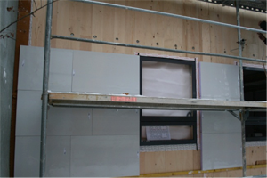
Obr. 9: Vakuová izolace na bezrámové dřevěné stěně; opláštění je zavěšené (zdroj: Variotec, Neumarkt)

Nosná konstrukce z masivních dřevěných profilů
Nosné prvky konstrukce tvoří masivní dřevo – dřevěný profil. Jedná se o konstrukce lepené (tvořené několika vrstev dřeva) nebo lisované z vrstev. Jednotlivé vrstvy jsou lepené nebo spojené mechanicky pomocí dřevěných nebo kovových hmoždinek. Jednotlivé vrstvy dřeva jsou položeny křížem (protisměrně), což zabraňuje případnému prohýbání či smršťování stavebního prvku. Proto jsou vyrobené profily rozměrově velice stálé. Těmito druhy dřevěných prvků je možné překlenovat velká rozpětí i přesto, že mají poměrně malou konstrukční výšku. Užívají se nejen v novostavbách, ale i při rekonstrukcích v případě, kdy je nutné zesílit a podepřít stávající stropní konstrukce.
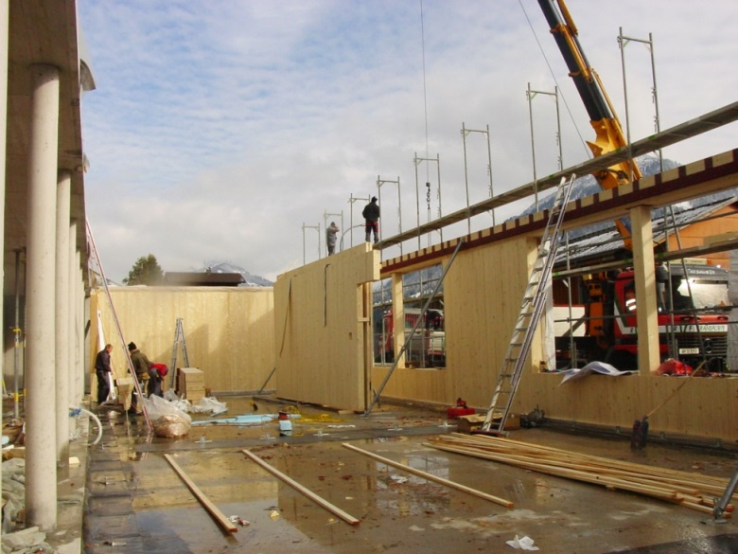
Obr. 10: Kolíkové prkenné prvky (zdroj: Bruno Spagolla)

Pokládání instalací a rozvodů u konstrukcí domů z dřevěných profilů
Prostor nutný pro uložení instalací a rozvodů na vnitřní straně stěn by zcela zřejmě snižoval schopnost dřevěných konstrukcí zabraňovat přehřívání v letním období. Masivní dřevěné profily zabraňují prostupu tepla nejen zevnitř ven, ale i z venku dovnitř. Proto se doporučuje volit taková řešení instalace rozvodů, které nevyžadují samostatný prostor. Jedním z takových řešení je například pokládání kabelů pod podlahu nebo i do soklové části zdi a pokládání vertikálních rozvodů do sádrokartonového obkladu, nebo do jeho zdvojené vrstvy.

Izolace u konstrukcí domů z dřevěných profilů
Ze stavebně-fyzikálního hlediska se pokládá izolace vždy na venkovní stranu dřevěné konstrukce stěny. Vhodné je i užití skladebných izolačních vrstev nebo odvětrávané zavěšené fasády. Na obr. 11 je srovnání obou možností. Srovnání obou řešení a vypočítané tloušťky zdiva se provádí při hodnotě U = 0,125 W/m²K.

Připojování izolací na konstrukce domů z dřevěných profilů
Skladebné izolační systémy se při pokládání upevňují buď mechanicky, lepením nebo kombinací obou postupů. Záleží na tom, o jaký konkrétní systém se jedná. V každém případě se však třeba dodržovat montážní pokyny a doporučení výrobce izolací.
Zavěšená fasáda (opláštění) se upevňuje způsobem, který je pro konkrétní systém nejvhodnější. Z tepelně-technického hlediska se vyžaduje, aby zavěšená fasáda byla pokud možno vždy oddělena od vlastní izolace. Při výpočtu hodnoty U se bere do úvahy i vliv nosné části (konstrukce z dřevěných profilů). Příklad výpočtu je uveden níže a týká se dřevěné konstrukce se zavěšenou fasádou.

Ochrana proti povětrnostním vlivům u konstrukcí z masivních dřevěných profilů
Z tohoto typu konstrukce je možné použít stejný systém jako u nosných zdí z dřevěných rámů: buď se izolační systém omítne (a pro tento účel se nabízí celá řada výrobků a materiálů) nebo investor či architekt rozhodnout, jakému materiálu dávají přednost.
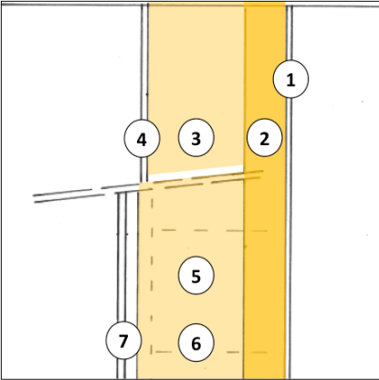
Konstrukce z masivního dřeva (nerámová) se skladebným izolačním systémem
1 obklad (podle vlastní volby)
2 dřevěný, plný, profil
3 Izolace
4 vnější omítka

Bezrámová nosná konstrukce se zavěšenou fasádou
1 obklad (podle vlastní volby)
2 dřevěný plný profil
5 izolace
6 nosný systém
7 vzduchová mezera /nosný systém
8 vnější obklad

Obr. 11: Průřez obvodové stěny domu z masivního dřeva. Nahoře použití skladebného izolačního systém, dole řešení se zavěšenou fasádou (zdroj: Schulze Darup, upraveno)

Hodnoty U pro bezrámové konstrukční systémy
U bezrámových dřevěných konstrukcí je možné dosáhnout velmi dobrých hodnot U i při velmi malých tloušťkách.

Příklad výpočtu hodnoty U
1. Přiklad pro bezrámovou konstrukci z masivních prvků se zavěšenou fasádou. U tohoto složení (které zahrnuje vzduchovou mezeru a obklad) vychází při hodnotě U 0,125 W/m²K tloušťka přibližně 45 cm. Zavěšená fasáda je vyrobena ze dřeva. Podíl masivní dřevěné části, nesoucí zatížení, by zde měl být co nejmenší. Kotvení by mělo být provedené tak, aby vznikaly jen minimální tepelné mosty.

Vrstvy (zevnitř směrem ven) d λ
1 sádrokarton 1,50 0,210
2stěna z masivního dřeva 12,00 0,130
3 dřevěná konstrukce s vloženou izolací 25,00 0,035 / 0130
4 dřevovláknitá deska (“hobra”) 2,00 0,045
5 vzduchový prostor 3,00 0,000
6 obklad 2,00 0,000

Kor. 1,00 tloušťka [cm] 40,50 hodnota U 0,125
Obr. 12: Hodnota U vypočítaná pro bezrámovou konstrukci z masivního dřeva se zavěšenou dřevěnou fasádou. Podíl vnitřní nosné části (pod zavěšenou fasádou) by měl být co nejnižší a způsob kotvení by měl minimalizovat vznik tepelných mostů. Zahrneme-li do výpočtu 5 % podíl masivní nosné konstrukce , dostaneme hodnotu U 0,125 W/m²K.
- 2. Pro srovnání výpočet variant bezrámové konstrukce se skladebným systémem vnější izolace – volba tohoto řešení bývá obvykle cenově výhodnější. Při srovnatelné hodnotě U je v tomto případě tloušťka zdi o 6 cm menší, což má podstatný vliv na ekonomickou výhodnost. To platí zejména u domů v městských centrech, protože obytná plocha obytného domu se tím zvětší až o 2 %.

Vrstvy (zevnitř směrem ven) d λ
1 sádrokarton 1,0 0,210
2 zeď z masivních profilů 12,00 0,130
3 Izolace 24,00 0,035
4 vnější omítka 1,50 0,520

Kor. 1,00 tloušťka [cm] 39,00 hodnota U 0,124
Obr. 13: Výpočet hodnoty U pro konstrukci z masivních profilů se skladebným izolačním systémem (pro porovnání s předcházejícím výpočtem). Pro dosažení téměř stejné hodnoty U vychází v tomto případě tloušťka stěn o několik centimetrů menší.

Srovnání
Následující přehled porovnává výhody a nevýhody dřevostaveb z masivních dřevěných profilů a konstrukcí z masivního zdiva:

 | Konstrukce z masivního dřeva
 | Výhody:  - přechodné uložení uhlíku s příznivým vlivem na rovnováhu životního prostředí  - primární energetický vklad do takovéto konstrukce budovy nižší než u většiny ostatních typů bezrámových dřevostaveb  - širší možnosti volby izolace u většiny projektů  - značná možnost svobodné volby pro architekta při řešení fasády |  | nevýhody:  - nižší odolnost proti hluku a ochrana proti ohni  - náročnější ochrana dřeva  - emise z dřevěných povrchů, zejména u materiálů a výrobků na bázi dřeva  - obecně náročnější na projektové řešení a výkresy  - náklady na výstavbu jsou vyšší v případech, kdy požadujeme vysokou kvalitu provedení
Konstrukce z masivního zdiva
výhody:  - náklady  - ochrana proti hluku (užívá se těžký stavební materiál)  - ochrana proti ohni  - prakticky žádné emise z minerálních (silikátových) konstrukčních prvků s užitím omítek a opláštění  - možnost akumulace tepla jako ochrany proti přehřívání v letním období  - symbol hodnotové stálosti |  | nevýhody:  - prvotní nároky na energie  - volba izolačních materiálů je omezenější: obvykle se používá polystyren a minerální vlákna; užití obnovitelných nebo čistě minerálních izolačních materiál je možné, avšak zároveň dražší

U podobných srovnání je nutné poznamenat, že přesnou vypovídací hodnotu mají pouze tehdy, pokud se uvažuje celý, komplexní konstrukční systém a materiálové složení objektu.

Měřítka kvality při navrhování a realizaci izolačních systémů

Zajištění kvality v projektové fázi
Plánování výstavby budov s optimální energetickou spotřebou musí provádět tým odborných pracovníků, ve němž jsou zastoupena všechna důležitá řemesla a činnosti.
Při volbě izolačního systém je třeba uvážit přání a požadavky konečného uživatele budovy a zároveň stavebně-konstrukční požadavky tak, aby konečný návrh byl kvalitní a uspokojivý i z architektonického hlediska. Současně hraje významnou roli i celá řada technických a legislativních hledisek, např. ochrana proti hluku, požární odolnost a požadavky na spotřebu energie.
Pro budoucnost jsou perspektivní jen stavby s nízkými nároky na spotřebu energií (tepelně dobře izolované). To se týká nejen hodnoty U, která by měla dosahovat nejvýše 0,15 W/m²K, ale také požadavků na vzduchotěsnost a minimalizaci tepelných mostů. Tyto faktory je třeba vzít v úvahu již od začátku fáze plánování. Čím jednodušší je konstrukční řešení a čím menší je počet na sebe vzájemně navazujících částí, tím je stavba z cenového hlediska efektivnější.
Cílem by měl být návrh jednoduchých systémů a řešení, která mohou kvalifikovaní řemeslníci snadno realizovat a která po dokončení během provozu budou vyžadovat jen minimum obsluhy a údržby.

Zajištění kvality ve fázi realizace
Jestliže se na hlediska kvality dbá přípravě, projektování a stanovení pracovních postupů, a jestliže jsou odpovídající požadavky a postupy jasně uvedeny v zadávací dokumentaci, pak veškerou zodpovědnost za kvalitní a bezchybné provedení stavby přebírá dodavatel.
Je proto důležité, aby stavebním týmu byly všechny podrobnosti na počátku stavby důkladně vysvětleny a aby bylo dosaženo shody v pracovním postupu. To se týká zejména případů, kdy na sebe jednotlivé práce, činnosti a technologické montáže navazují nebo se překrývají. K nedorozuměním v realizační fázi stavby tedy nebude docházet , jestliže byl dodavatel včas a podrobně informována o všech úkolech a podrobnostech stavby.
Je však především povinností dodavatelů seznámit všechny své odborné pracovníky na stavbě s tím, jaké úkoly mají plnit. Dodavatel by je také měl včas odborně vyškolit a připravit na náležité použití nových technologií a pracovních postupů. K tomu mohou dodavatelé využít širokou nabídku vzdělávacích a doškolovacích kurzů, které nabízejí především sdružení výrobců nebo energetické společnosti.
A v neposlední řadě, musí i vedení stavby, včetně architekta a stavebního dozoru, dbát na to, aby se práce nekontrolovaly jen z hlediska plynulosti a časového plnění, ale současně i z hlediska kvality a včasného odstraňování zjištěných závad. Velice důležité jsou i kontrolní dny stavby a koordinanční kontrolní porady, které probíhají průběžně před konečnou přejímkou stavby.

Neprodyšnost (těsnost)
U pasivního domu, který vyhovuje normě, musí být naměřená hodnota ACH₅₀ rovna nebo vyšší než 0,6 1/h. Splnění této podmínky se prokazuje přetlakovou zkouškou.
Význam, funkci a zejména správné provedení vzduchotěsné vrstvy musíme brát v úvahu již od samého počátku projektové přípravy stavby.
U konstrukcí s dřevěnými nosnými sloupy nebo dřevěnou rámovou konstrukcí se vzduchotěsná vrstva pokládá pod obložení na vnitřní stranu nosné stěny, kde se obvykle nachází parozábrana.
Na vnitřní stranu stěny se pokládá i u konstrukcí z plných dřevěných profilů.
U masivních (zděných či silikátových) stěn plní funkci vzduchotěsné vrstvy vnitřní omítka. Ve všech těchto konstrukčních řešeních se vzduchová nepropustnost zajišťuje vnitřními omítkami nebo vyplněním a zatřením všech mezer na vnější straně obvodového zdiva.
Následující schematický náčrt uvádí přehled možných problémů a rizik v místech vzduchotěsné vrstvy (vzájemný styk, přesah materiálů, průniky):

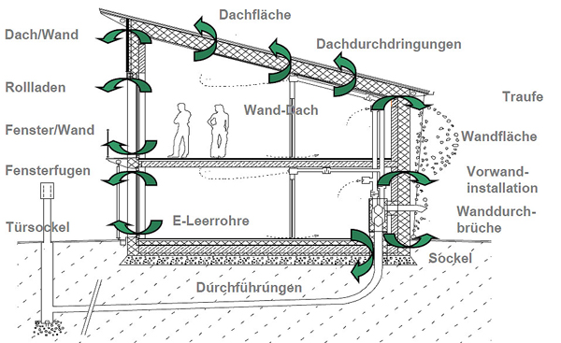
Střešní plocha
chfläche
Průchody střechou

Okapy

Povrchy stěn

Instalace vně stěn

Průniky přes zeď

Střecha / stěna
/Wand
Rolety

Okno/stěna

Okenní spoje

Prázdné elektrické vedení
Stěna / střecha

Dveřní základna
Průchodky
Obr. 14: Průřez konstrukcí pasivního domu s vyznačením vzduchotěsně problematických míst (zdroj: Schulze Darup, PHS 2.1 Folie S. 20, upraveno)
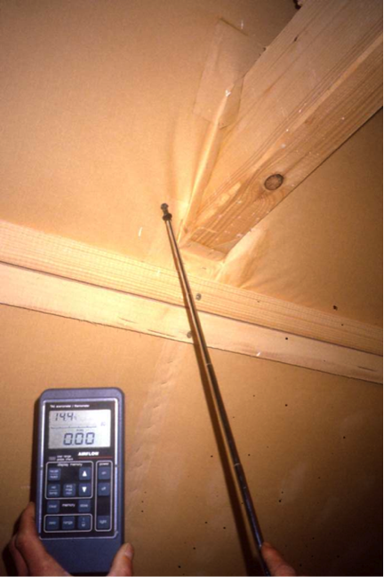  Obr. 15: Měření těsnosti v místech průniku trámu konstrukcí a střešního pláště. (zdroj: Schulze Darup) | 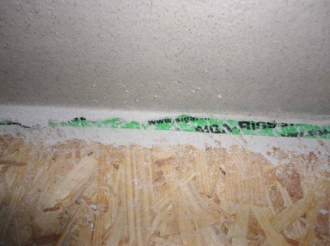  Obr. 16: Hermetické spojení mezi dřevem stěn a stropů v nadzemní podlaží (zdroj: Schulze Darup)  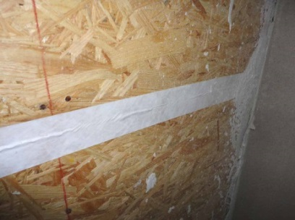  Obr. 17: Vzduchotěsné vrstvy v dřevostavbách (zdroj: Schulze Darup)
Video o vzduchotěsných budovách:
https://www.youtube.com/watch?v=S9-lsaMmqDQ

Minimalizace tepelných mostů
Za tepelné mosty se považují slabá místa v obvodové konstrukci stavby, která ve srovnání s průměrnou hodnotou koeficientu přenosu tepla vykazují horší hodnoty. Tato místa je proto nutné z hlediska tepelných ztrát posuzovat samostatně. Rozdíl mezi oběma hodnotami se vyjadřuje koeficientem ztrát vlivem tepelného mostu (Ψ) in W/mK.
Tepelné mosty se u budov obvykle vyskytují například na hranách a nárožích nebo u výstupků vyčnívajících z fasádního pláště budovy. V určitých případech však mohou vznikat i „negativní tepelné mosty“, a to zejména v případech, kdy izolace obaluje celý roh budovy.
Při výpočtech tepelných ztrát u jednotlivých prvků a částí budovy však tento kladný vliv „negativních tepelných mostů“ hraje v konečném výsledku jen zanedbatelnou roli.
Významné je i půdorysné řešení. Ve vnitřních koutech dochází vždy ke vzniku tepelných mostů.
Pro minimalizaci vzniku tepelných mostů v okolí oken je nutné, aby tepelná izolace přesahovala okenní rám pokud možno co nejvýše.

Další kritéria kvality
Další kvalitativní aspekty jednotlivých konstrukčních řešení:
Konstrukce dřevěné s nosnými sloupy a dřevěnými rámy:
Při výpočtu hodnoty U se vychází především z podílu dřeva a izolace a z velikosti ploch, které jsou do výpočtu zahrnuty. Kromě toho musíme zvážit i význam tepelných mostů v místech soklů, v místech uložení stropů, v místě, kde začíná střecha, a případně i tam, kde jsou vnitřní dělící příčky napojeny na obvodovou stěnu.
Konstrukce obvodových zdí z plných dřevěných profilů s vnější izolací:
Pokud je tepelná izolace umístěna na vnější straně stěny, pak ke vzniku tepelných mostů v místech, kde na sebe různé materiály navazují, nebo se dotýkají, obvykle nedochází. Do stavebně-fyzikálního výpočtu tepelného toku však musíme zahrnout soklovou část a místo, v němž se svislá část protíná s konstrukcí střechy. Jedná se o místa, ve kterých vznikají, v důsledku půdorysného řešení a existence vnějších rohů, negativní tepelné mosty. Problematická místa, kde se tepelné mosty tvoří, jsou tedy pouze ta, ve kterých uchycovací kotvy procházejí izolačním tepelným obkladem.
Obvodové konstrukce z masivního zdiva se skladebným izolačním systémem (ETICS):
Pokud se týká tepelných mostů, pak zde platí totéž, co pro masivní dřevěné konstrukce. V místech v místech, kde na sebe navazují vnitřních stěny a stropních konstrukce, k problémům nedochází. Platí výhody plynoucí z existence soklových částí, míst napojení na střešní konstrukci a míst, kdy je izolace okolo vnějších rohů důsledně provedena v plné tloušťce. Problém dnes nepředstavuje ani nutnost připojení vnějších technologických stavebních prvků a konstrukcí (včetně technologických zařízení) na plášť budovy. Pro jejich uchycení je nyní k dispozici celá řada nosných a roštových konstrukcí, ukotvených skrze izolační obklad do nosné stěny. Tato kotevní místa a průniky však musíme do seznamu existujících tepelných mostů a do tepelné bilance vždy započítat.
Obvodové (vnější) zdi se zavěšenou fasádou:
V podstatě zde platí totéž, co u obvodových zdí s izolačním systémem ETICS. Na druhé straně se však u tohoto řešení nevyskytují problémy s připojováním a kotvením lehkých fasádních desek na nosný rošt, protože ten tvoří součást dodávaného systém. Přesto musíme u většiny těchto konstrukčních řešení do výpočtu celkové bilance zahrnout i vliv tepelných mostů vznikajících v místech kotvení nosného roštu.
Jednoplášťové konstrukce vnějších zdí:
Všechny konstrukční prvky s odlišným koeficientem tepelné vodivosti je třeba v místech, kde navazují na vnější obvodovou zeď, vzít v úvahu při posuzování vlivu tepelných mostů. To se zejména týká míst uložení stropní konstrukce a stěn, na kterých je umístěna protihluková ochrana. Na druhou stranu však v místech soklů (podezdívek) a v místech připojení konstrukce střechy vznikají negativní tepelně technické mosty. Ty při posuzování celkové energetické náročnosti budovy působí alespoň částečně kladně
Dvouplášťová konstrukce obvodových zdí:
V zásadě zde platí totéž, co pro konstrukční řešení obvodových stěn se zavěšenou fasádou.

Seznam obrázků
Obr. 1: Ilustrace rámové trámové konstrukce (zdroj: Holzbau Henz GmbH) 3
Obr. 2: Rámová trámová struktura (zdroj: Holka Genossenschaft) 4
Obr. 3: Trámový překlad s profilem „I“ (zdroj: www.dataholz.com, ein Service der Holzforschung Austria) 4
Obr. 4: injektáž celulózové izolace do prostor dřevěného rámu (zdroj: Isocell GmbH) 5
Obr. 5: Souvislé utěsnění budovy (zdroj: Schulze Darup) 6
Obr. 6: Nahoře: schematický řez konstrukcí obvodové nosné zdi ze dřeva s rámovou konstrukcí. Je zde vnitřní a vnější obložení a omítnutá izolační obálka na vnější straně. Dole: varianta s prostorem pro umístění instalací a rozvodů na vnitřní straně a s obkladem vnější strany stěny. (zdroj: Schulze Darup, upraveno) 7
Obr. 7: Výroba a montáž prefabrikovaných fasádních prvků (zdroj: Augsburger Holzhaus GmbH) 7
Obr. 8: výpočet hodnoty U pro dřevěnou konstrukci s nosnými dřevěnými sloupky či dřevěným rámem, u níž z celkové plochy půdorysu zabírá průřezová plocha nosných sloupů 8 %. To má velký vliv na konečný výsledek. Jestliže bychom nosnou konstrukci nezapočítali, dosahovala by hodnota U 0,108 W/m²K. Pokud by plocha nosných částí v průřezu činila 15 %, hodnota U by dosáhla 0,143 W/m²K. Venkovní odvětrávaný obklad není v tomto případě do výpočtu zahrnut. 8
Obr. 9: Vakuová izolace na bezrámové dřevěné stěně; opláštění je zavěšené (zdroj: Variotec, Neumarkt) 9
Obr. 10: Kolíkové prkenné prvky (zdroj: Bruno Spagolla) 9
Obr. 11: Průřez obvodové stěny domu z masivního dřeva. Nahoře použití skladebného izolačního systém, dole řešení se zavěšenou fasádou (zdroj: Schulze Darup, upraveno) 10
Obr. 12: Hodnota U vypočítaná pro bezrámovou konstrukci z masivního dřeva se zavěšenou dřevěnou fasádou. Podíl vnitřní nosné části (pod zavěšenou fasádou) by měl být co nejnižší a způsob kotvení by měl minimalizovat vznik tepelných mostů. Zahrneme-li do výpočtu 5 % podíl masivní nosné konstrukce , dostaneme hodnotu U 0,125 W/m²K. 11
Obr. 13: Výpočet hodnoty U pro konstrukci z masivních profilů se skladebným izolačním systémem (pro porovnání s předcházejícím výpočtem). Pro dosažení téměř stejné hodnoty U vychází v tomto případě tloušťka stěn o několik centimetrů menší. 11
Obr. 14: Průřez konstrukcí pasivního domu s vyznačením vzduchotěsně problematických míst (zdroj: Schulze Darup, PHS 2.1 Folie S. 20, upraveno) 14
Obr. 15: Měření těsnosti v místech průniku trámu konstrukcí a střešního pláště. (zdroj: Schulze Darup) 14
Obr. 16: Hermetické spojení mezi dřevem stěn a stropů v nadzemní podlaží (zdroj: Schulze Darup) 14
Obr. 17: Vzduchotěsné vrstvy v dřevostavbách (zdroj: Schulze Darup) 14

Prohlášení o odmítnutí záruk

Vydavatel:
e-genius – Verein zur Förderung und Entwicklung offener Bildungsmaterialien im technisch-naturwissenschaftlichen Bereich
Postfach 16
1082 Vienna
Austria
Email: info(at)e-genius.at
Vedoucí projektu:
Dr. Katharina Zwiauer
Email: katharina.zwiauer(at)e-genius.at

Autoři / Přizpůsobení pro výukové účely: Dr. Burkhard Schulze Darup, Dr. Katharina Zwiauer, Magdalena Burghardt, MA
Uspořádání: Magdalena Burghardt, MA

Tato výuková jednotka byla vyvinuta ve spolupráci s:
PhDr. Tomáš Majtner
Svaz podnikatelů ve stavebnictví v ČR
Národní třída 10
110 00 Praha 1, CZ
http://www.sps.cz

Srpen 2015

Tato výuková jednotka byla vyvinuta za finanční podpory Evropské unie. Za obsah publikací (sdělení) odpovídá výlučně autor. Publikace (sdělení) nereprezentují názory Evropské komise a Evropská komise neodpovídá za použití informací, jež jsou jejich obsahem.

Základy této výukové jednotky byly vyvinuty v rámci projektu „Building of Tomorrow“.
Právní upozornění
Tato výuková jednotka je licencována následující licencí Creative Commons:
Creative Commons Uveďte původ-Neužívejte komerčně-Nezpracovávejte 4.0 Mezinárodní.
Dílo smíte:
- Sdílet — rozmnožovat a distribuovat materiál prostřednictvím jakéhokoli média v jakémkoli formátu
Poskytovatel licence nemůže odvolat tato oprávnění do té doby, dokud dodržujete licenční podmínky.
Za těchto podmínek
- Uveďte původ — Je Vaší povinností uvést autorství, poskytnout s dílem odkaz na licenci a vyznačit Vámi provedené změny. Toho můžete docílit jakýmkoli rozumným způsobem, nicméně nikdy ne způsobem naznačujícím, že by poskytovatel licence schvaloval nebo podporoval Vás nebo Váš způsob užití díla.
- Neužívejte dílo komerčně — Je zakázáno užívat dílo pro komerční účely.
- Nezasahujte do díla — Pokud dílo zpracujete, zpracujete s jinými díly, doplníte nebo jinak změníte, nesmíte toto upravené dílo dále šířit.
Žádná další omezení — Nesmíte použít právní omezení nebo účinné technické prostředky ochrany, které by omezovaly ostatní v možnostech poskytnutých touto licencí.

Uvedení zdroje e-genius jako vlastníka autorských práv musí mít následující podobu:
Texty: autor výukové jednotky, rok vydání, název výukové jednotky, vydavatel:
Verein e-genius, www.e-genius.at/cz
Ilustrace/obrázky: uvést vlastníka autorských práv, e-genius – www.e-genius.at/cz

Vyloučení odpovědnosti:
Veškerý obsah na e-genius platformě byl pečlivě zkontrolován. Nicméně, nejsme schopni nabídnout žádnou záruku, pokud jde o správnost, úplnost, aktuálnost a dostupnost obsahu. Vydavatel nenese žádnou odpovědnost za škody či znevýhodnění, které mohou vzniknout z použití nebo využití obsahu. Poskytování obsahu e-genius není určeno k nahrazení získání odborného poradenství a možnost přístupu k obsahu nepředstavuje nabídku k vytvoření poradenského vztahu.
e-genius obsahuje odkazy na externí webové stránky. Vložené odkazy jsou referencí na prohlášení a názory i jiných organizací, ale neznamená, že obsah těchto odkazů je schválen vydavatelem. Vydavatel e-genius nenese žádnou odpovědnost za externí webové stránky, které jsou na jejich stránkách zobrazeny pomocí odkazu. To platí jak pro jejich dostupnost a obsah, který je k dispozici na těchto stránkách. Subjekty jsou si vědomi, že odkazované stránky nesmí obsahovat žádný nezákonný obsah; pokud by se takový obsah objevil, bude okamžitě odstraněn v souvislosti se zákonnými povinnostmi elektronického odkazu.
Obsah třetí strany je také tak označena. Pokud byste se přesto dozvěděli o porušení autorského práva, prosím, informujte nás o tom. Po obdržení oznámení o porušování zákona, okamžitě odstraníme nebo opravíme takový obsah.
Link na obsahově otevřenou platformu: http://www.e-genius.at/cz

